实验3 数字图像分割与边缘检测实验

本次作业需要提交以下内容：
提交内容 | 详细要求
作业文档 | 对算法原理进行简单说明；  展示实验效果；  对实验结果进行分析。
程序源代码 | 相关程序的全部源代码，要求能够正常编译和运行。

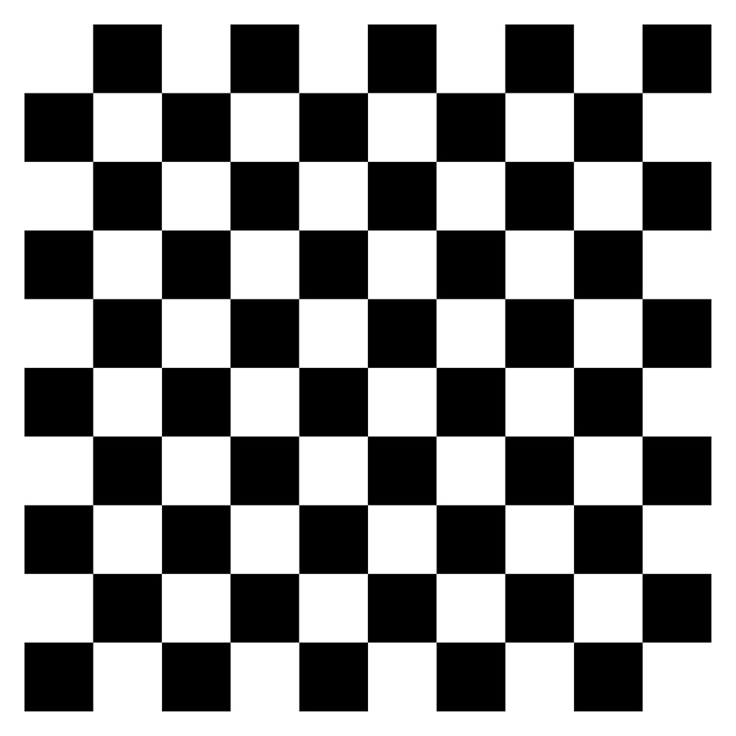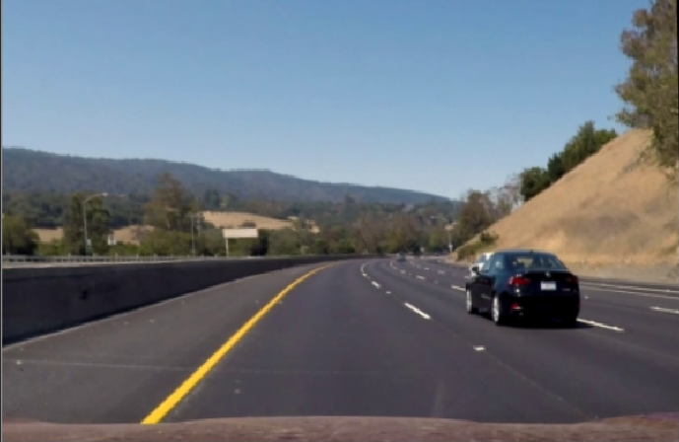
图1 图2

作业一：基于Susan检测子的角点检测
问题：使用Susan检测子，对图1进行角点检测。请在图中标出检测出的角点。

作业二：车道线检测
问题：使用Hough检测算法，对图2进行车道线的检测。请讲述完整的算法过程，并在图中标出检测到的车道。

